Тема: Дифференциация А-О

Цель: Учить детей различать буквы А-О

Задачи: 1. Учить сравнивать оптически сходные буквы А-О
2. Знакомить детей со словами-паронимами
3. Развивать словарь
4. Развивать фонематическое восприятие
5. Развивать мышление, память и внимание
6. Воспитывать интерес к учению, чувство коллективизма

Ход занятия:
1. Оргмомент:
Оборудование: Картинки формата А4, с изображенными на них девочками: Аней и Олей.
Логопед: Ребята, здравствуйте!

Сегодня мы побываем в гостях у двух букв-сестричек. Они были очень похожи и чтобы не перепутать своих дочерей, мама заплетала хвостик одной дочери, а вторая ходила с распущенными волосами. Буквы сестрички были неразлучны: в некоторых словах совсем не хотели расставаться и стояли рядом. Так они и жили. Со временем люди научились их различать – увидев сестёр издалека, они кричали: «Посмотрите, это буква а – сестрёнка с хвостиком, а вот и буква О – без хвостика»

Логопед: Посмотрите, буква а- состоит из 2-ух элементов , буква о – из одного овала.

2. Сравнение элементов и целых букв о-а.
Оборудование: зеркала, написанные на листочке разные буквы, среди которых есть а, о

Логопед: Возьмите зеркала. Сравните артикуляцию звуков о-а. (При произнесении звука а – рот широко раскрывается, при произнесении звука о – рот напоминает по форме овал).
Ребята, как вы думаете, какие это звуки, чем они похожи.

Возьмите листочки и обведите букву о – в кружок, букву а – в треугольник

3. Развитие фонематического восприятия.
Оборудование: картинки
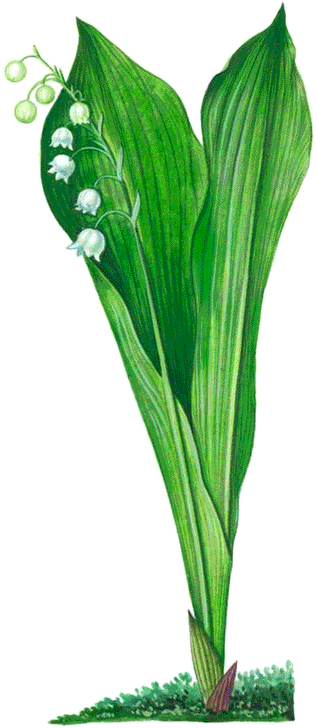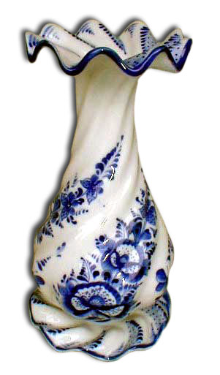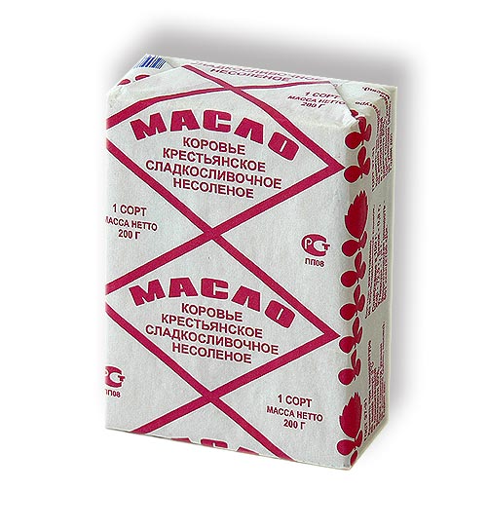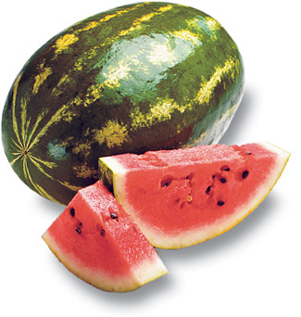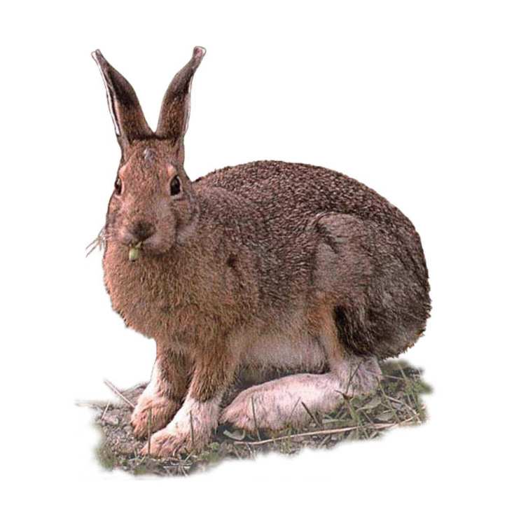

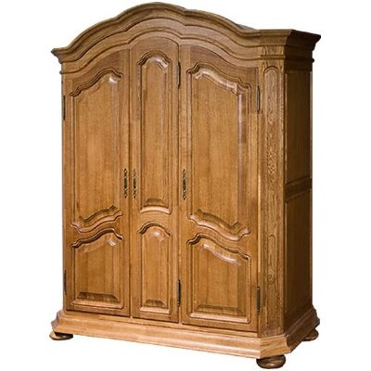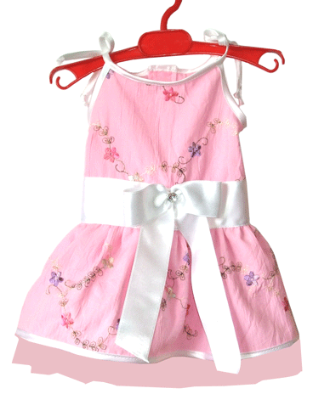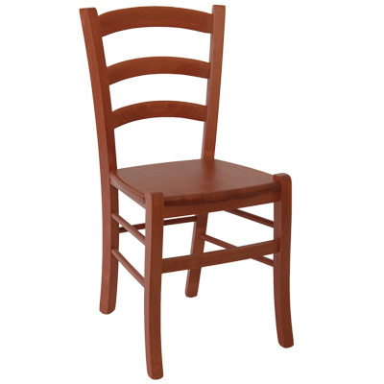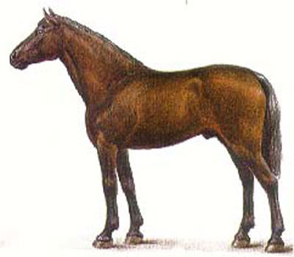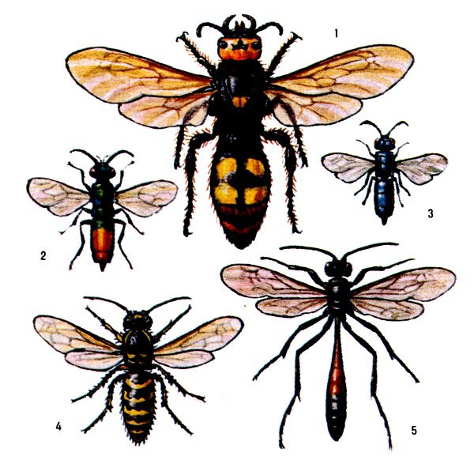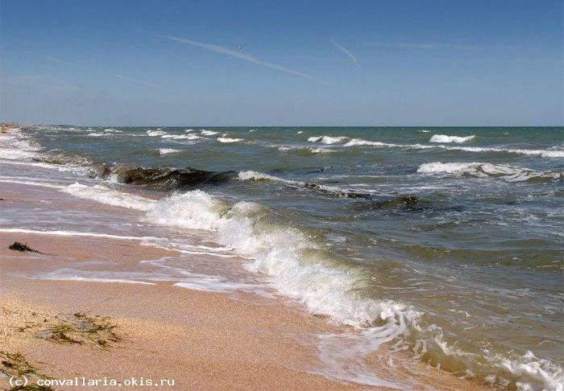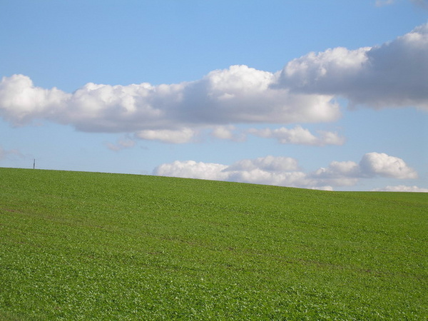

Логопед: Посмотрите на доску. Подарите Ане и Оле подарки. Оле те подарки, в названии которых есть звук О, а Ане те подарки, в названии которых есть звук А.
Запишите в 2 столбика у себя в тетради названия этих подарков. В первый столбик слова, в которых есть А, во второй столбик – слова в которых есть звук О.

4. Дифференциация букв О-А в словах
Оборудование: карточки с написанными словами, в которых пропущены буквы: пар, бантик, василёк, ножницы, малыш, кол, нож, соль, часы, камыш.

Логопед: Встаньте те, у кого в слове пишется А. Кто хочет написать своё слово на доске?
Какая буква пишется в остальных словах? По очереди выходите к доске и записывайте свои слова во вторую колонку.

5. Упражнение «Занимательные модели»

Оборудование: Нарисовать на доске две схемы:
н
б
п
д
т
к
в
д
б
г
з
м
Логопед: Рассмотрите схемы слов. Подставляйте буквы а, о, чтобы получились новые слова. Какие слова у вас получились? Запишите их.

5. Физминутка «Игра с мячом»
Оборудование: Мяч
Логопед: Называйте слова, меняя о на а. Я буду кидать мяч и говорить слово, в котором можно заменить один звук так, чтобы получилось новое слово, а вы должны назвать полученное слово и вернуть мне мяч.

*
*
ч
к
а
*
*
л

